Отчет
о проведении классного часа
«История возникновения и развития дорожных знаков»

Пра́вила доро́жного движе́ния — свод правил, регулирующих обязанности участников дорожного движения, а также технические требования, предъявляемые к транспортным средствам, для обеспечения безопасности дорожного движения.

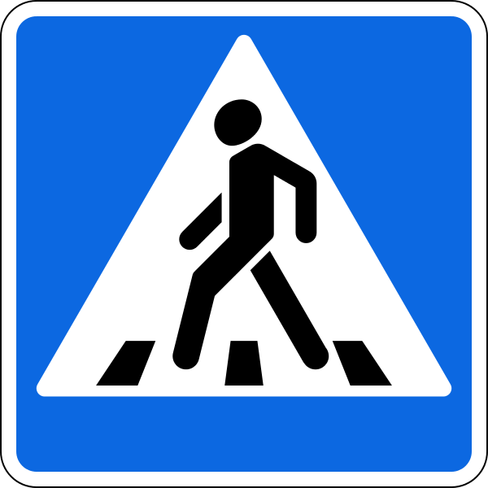

В рамках областной профилактической акции «Внимание – дети! Дорога в школу!» 28 ноября 2023 года учащиеся 6 класса ГБОУ СОШ с Шламка провели час общения «Дорожная азбука». В ходе мероприятия обучающиеся познакомились с историей возникновения правил дорожного движения, а также повторили правила уличного движения.
Ребята в игровой форме, работая в командах, обсудили ситуации, которые могут сложиться на проезжей части при несоблюдении ПДД, участвовали в викторине, отгадывали загадки.

Классный руководитель: Голубчикова А.С

